**MAULANA AZAD NATIONAL INSTITUTE OF TECHNOLOGY BHOPAL**

**DEPARTMENT OF CSE**

Name: Yashwant Patidar

Scholar Number: 191112243

Section: CSE 2

3rd SEM BTech

Subject: Principles of Programming Languages Lab - CSE 219

**Lab Assignment**

**Question 1:** WAP to calculate the volume of cube, sphere and cone using function overloading.

**Program code:**

#include <iostream>

#include <math.h>

using namespace std;

#define _USE_MATH_DEFINES

float volume(float r){

    return 4*M_PI*r*r*r/3;

}

float volume(float r, float h){

    return M_PI*r*r*h/3;

}

float volume(float a, float b, float c){

    return a*b*c;

}

int main() {

    cout.precision(10);

    float x,y,z;

    cout<<"Enter the radius for sphere: ";

    cin>>x;

    cout<<"The volume of sphere with radius "<<x<<" is "<<volume(x)<<endl;

    cout<<"\nEnter the radius and height for cube: ";

    cin>>x>>y;

    cout<<"The volume of cube with radius "<<x<<" and height "<<y<<" is "<<volume(x,y)<<endl;

    cout<<"\nEnter the length, breadth and height for cuboid: ";

    cin>>x>>y>>z;

    cout<<"The volume of cuboid with length "<<x<<", breadth "<<y<<" and height "<<z<<" is "<<volume(x,y,z)<<endl;

}

**Output:**

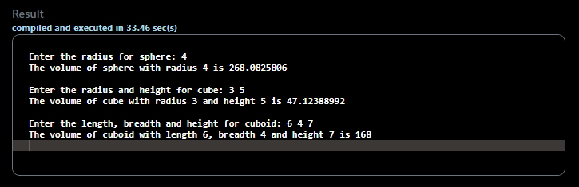

**Question 2:** WAP to compute the area of circle, use a default value of pi as 3.141 in case pi is omitted in the function call.

**Program Code:**

#include <iostream>

#include <math.h>

using namespace std;

#define _USE_MATH_DEFINES

float area(float r, float pi=3.141){

    return 2*pi*r*r;

}

int main() {

    cout.precision(10);

    float r;

    cout<<"Enter the radius: ";

    cin>>r;

    cout<<"The area of circle with default value of pi as 3.141: "<<area(r)<<endl;

    cout<<"The area of circle with custom value of pi as "<<M_PI<<": "<<area(r,M_PI);

}

**Output:**

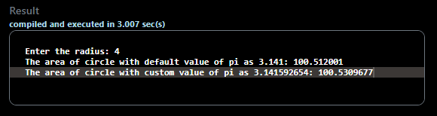

**Question 3:** WAP to sort the alphabets of given string using call by reference.

**Problem Code:**

#include <iostream>

using namespace std;

void sort(string &s){

    int i,j;

    char temp;

    for(i = 0; i < s.length(); i++){

        temp = s[i];

        j=i-1;

        while(j>=0 && s[j] > temp){

            s[j+1] = s[j];

            j--;

        }

        s[j+1] = temp;

    }

}

int main() {

    string str;

    cout<<"Enter the string: ";

    cin>>str;

    sort(str);

    cout<<"\nAfter sorting the alphabets: "<<str;

}

**Output:**

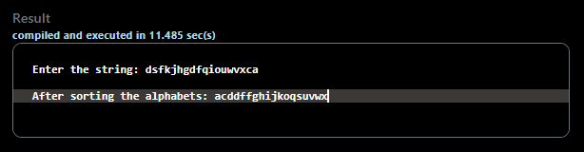

**Question 4:** WAP to calculate HCF(M,N) where M>N using “Euclid’s division method” using recursion.

**Problem Code:**

#include <iostream>

using namespace std;

int hcf(int m, int n){

    if(m==0)    return n;

    return hcf(n%m,m);

}

int main() {

    cout<<"Enter the numbers: ";

    int m,n;

    cin>>m>>n;

    cout<<"\nHCF("<<m<<", "<<n<<") is "<<hcf(m,n);

}

**Output:**

